内存泄露分析之as monitors、MAT、leakcanary 使用
- android studio monitors
这是android studio自带的工具
在当前进程下,点击如下图标，触发gc操作
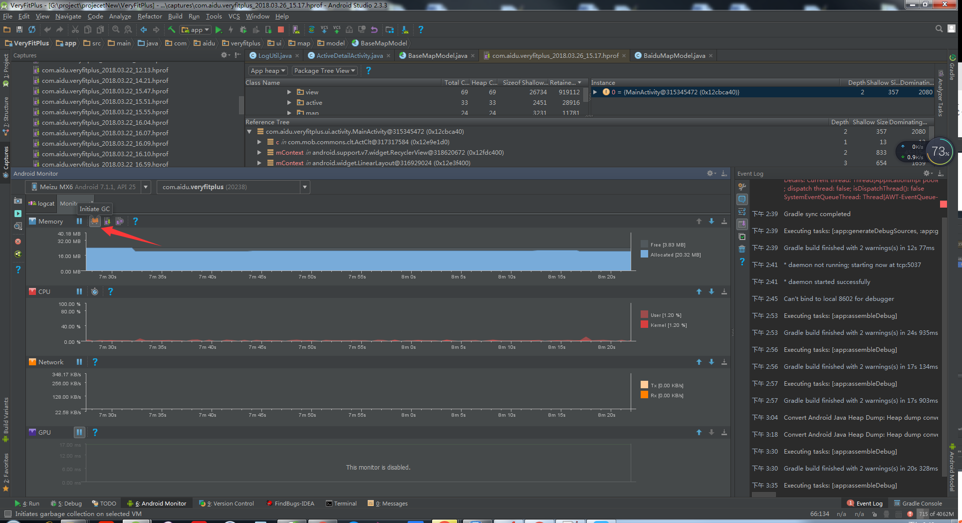
Gc后再点击旁边的按钮，收集java堆内存的信息，点击几分钟之后会生成内存信息文件
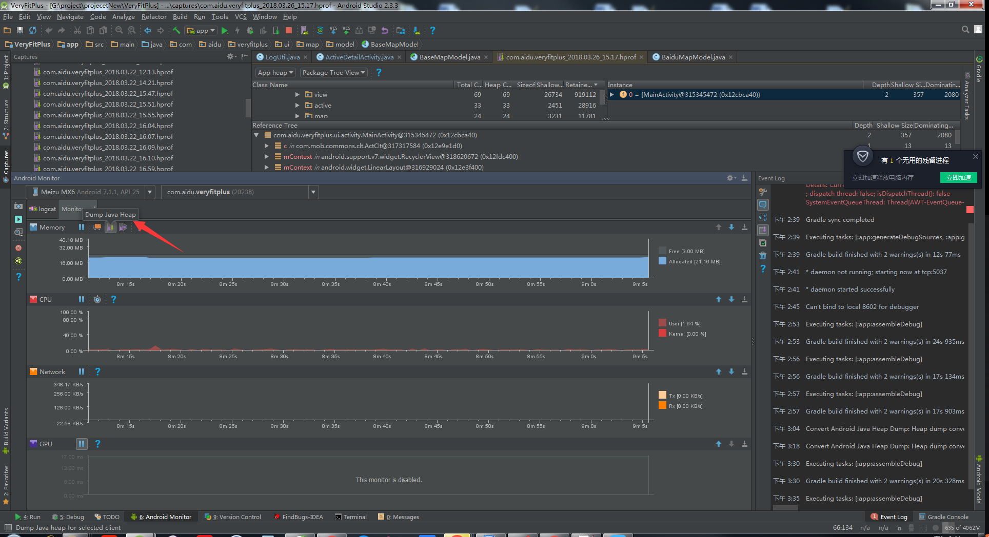
生成文件之后android studio会自动跳转到当前界面，如下图
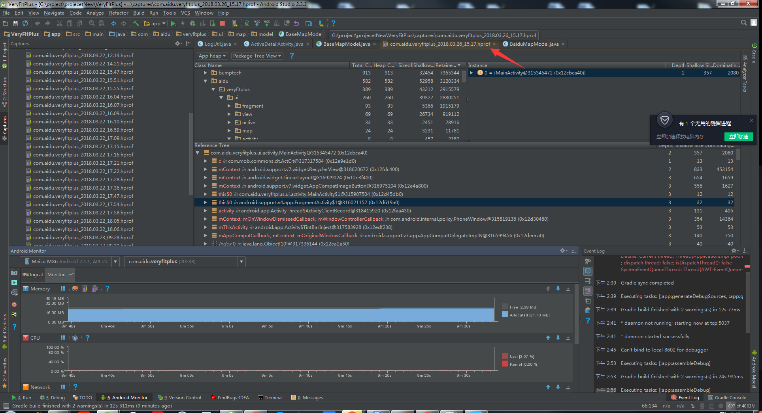

这里显示了内存中所有的类和对象信息
点击如图按钮，可以按包名显示类信息
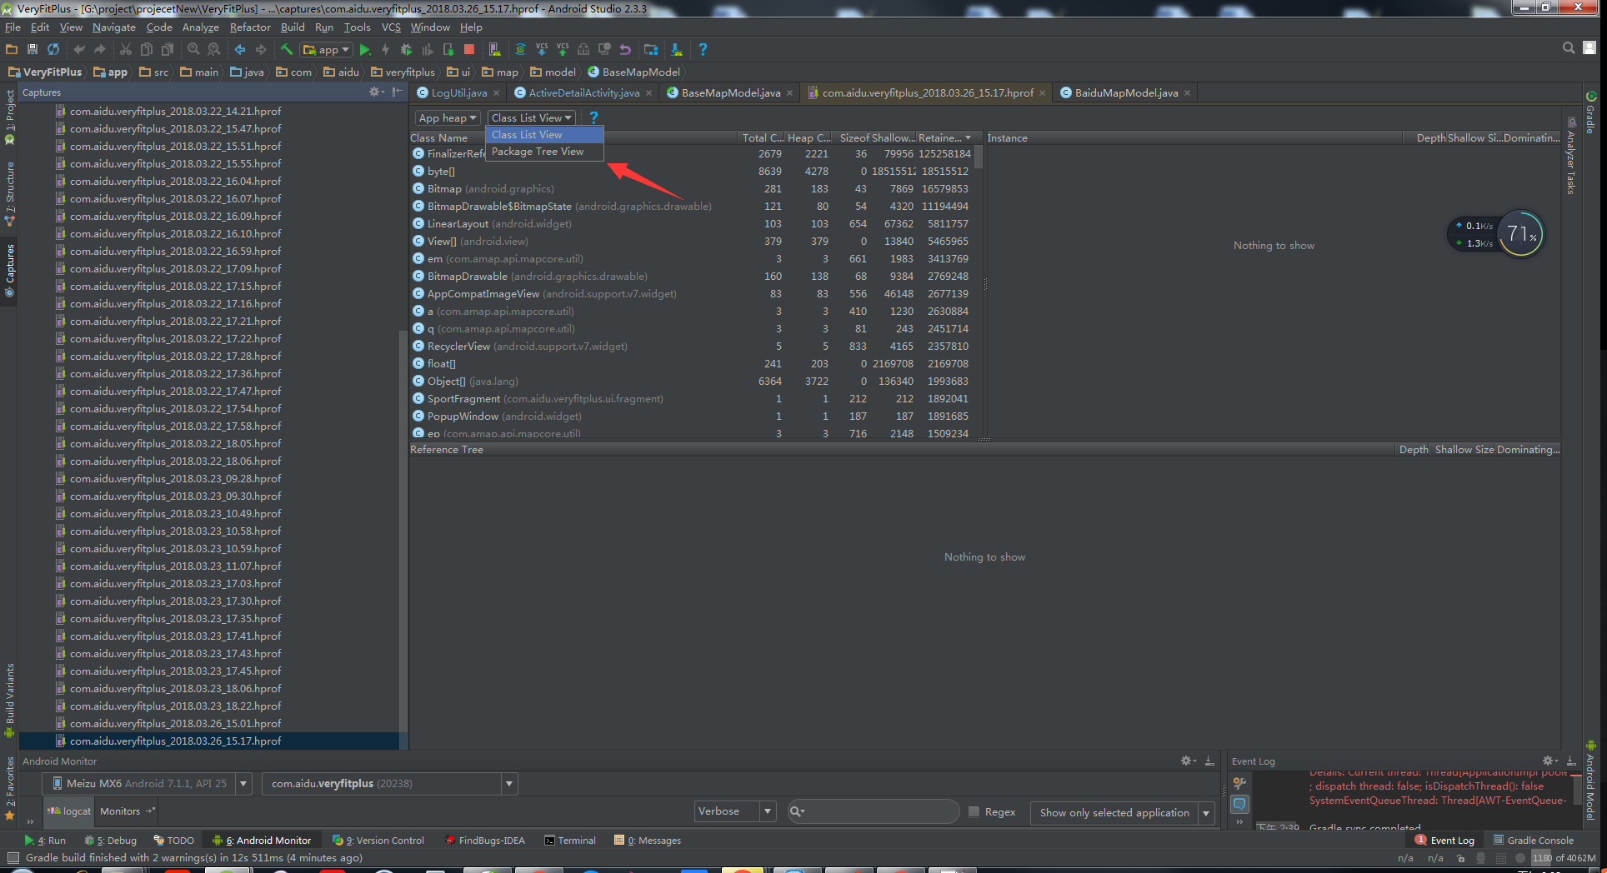

当前我的包名是com.veryfitplus.aidu.如下图，找到我当前类所在信息
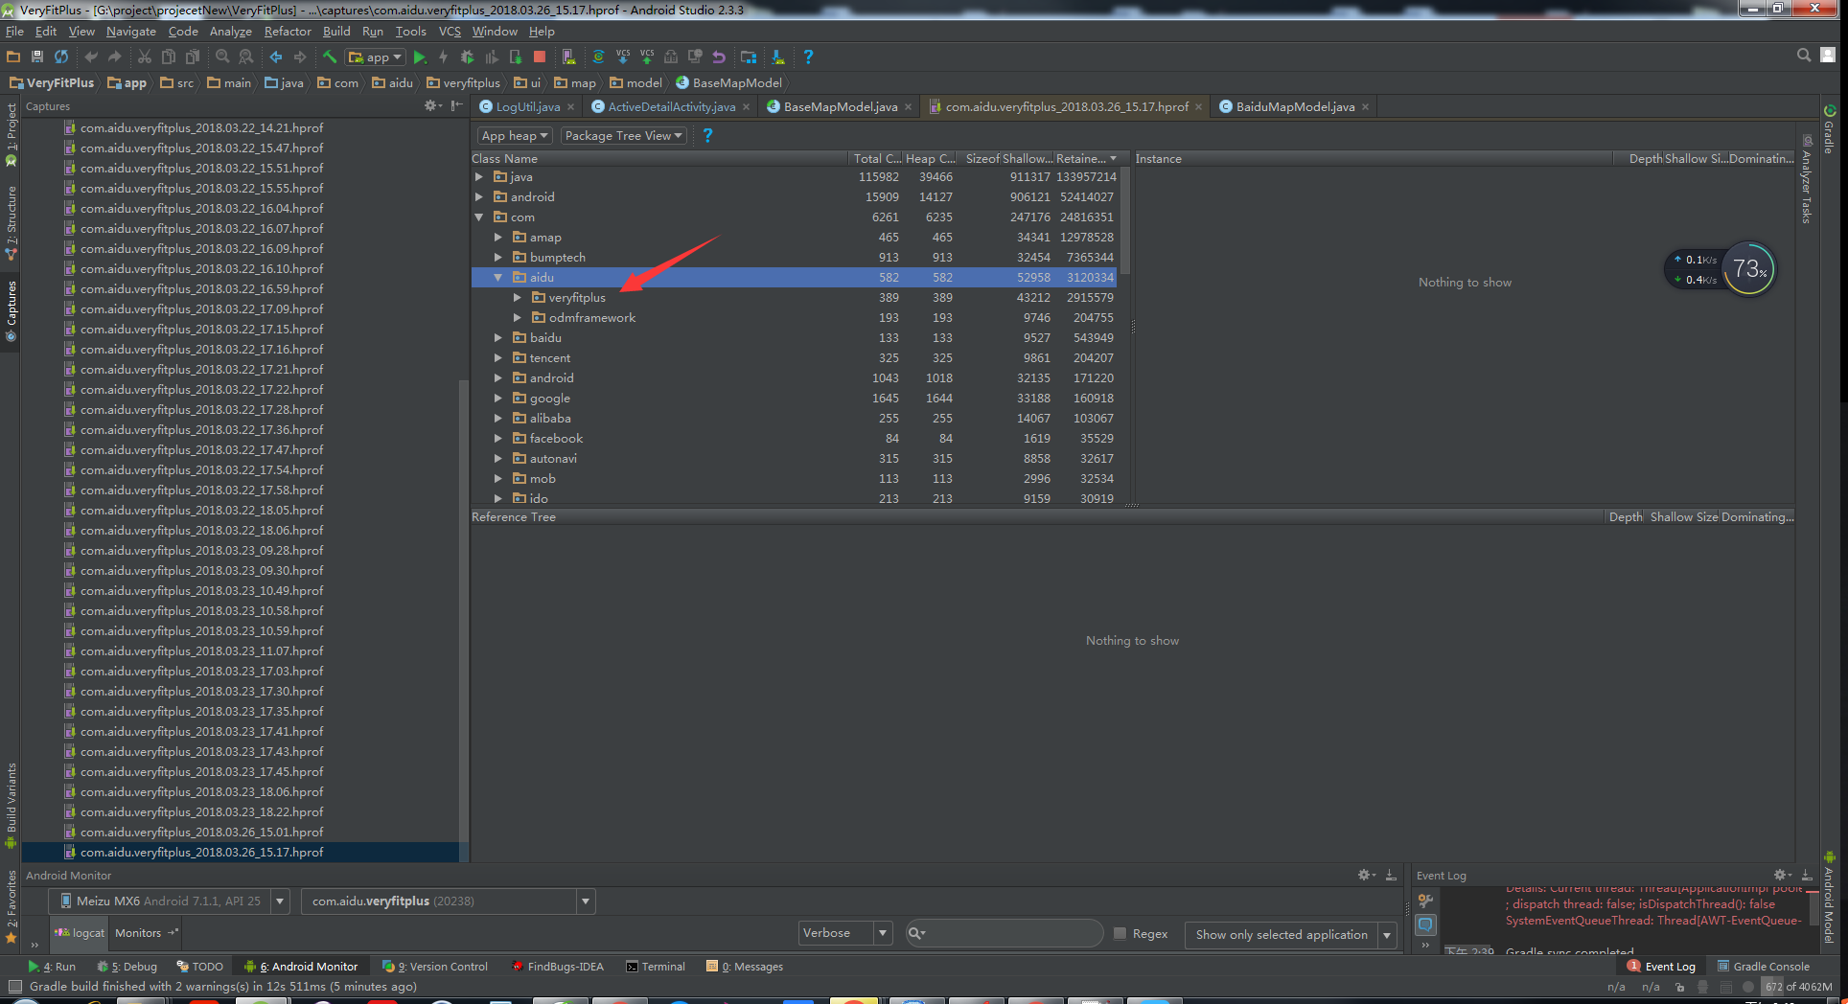

这是我点击ActiveDetailActivity界面后又返回主界面，如此操作几次之后的内存信息。
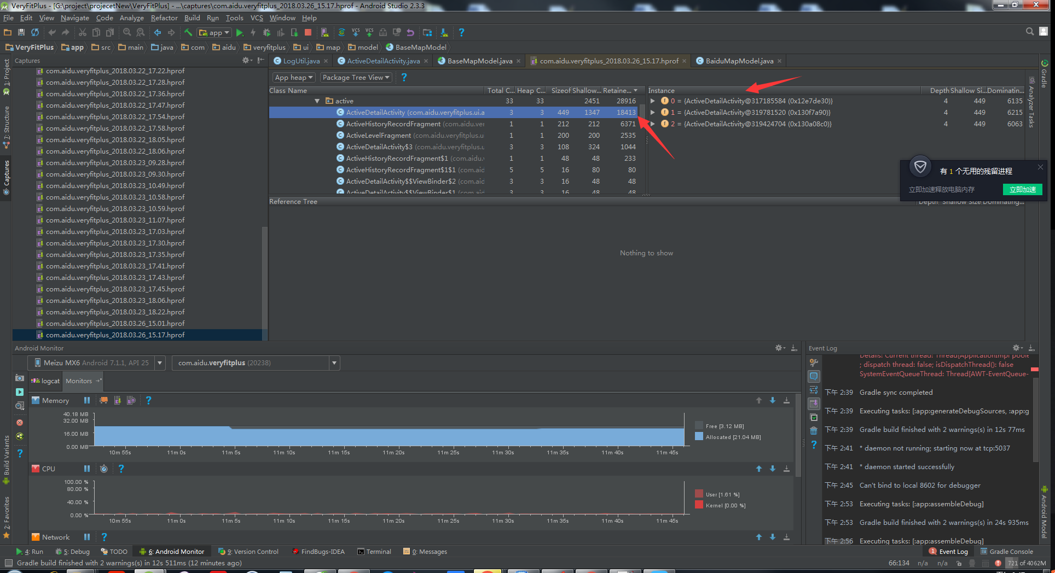
ClassName:表示类名
TotalCount: 内存中该类的对象个数
Heap Count:堆内存中该类的对象个数
Sizeof：每个该实例占用的内存大小
Shallow size:所有该类的实例占用的内存大小
Retained Size:释放该对象后，节省的内存大小
depth:深度,从任一GC Root点到该实例的最短跳数
Shallow Size:对象本身内存大小
Dominating Size:该实例可支配的内存大小
可以看到当我返回主界面后ActiveDetaiLActivity并没有销毁，因此可以知道这个Acitvity已经泄露了。
点击要观察的类，右边界面显示了类的对象信息，点击右边的对象，则下边的界面显示当前对象被引用的地方,看到很多地方有该acitivty的引用,不过一般系统的控件或者系统的类持有它都不会造成内存泄露，主要看有没有其他地方的类是否有引用它并且在onDestory方法里面释放它，由下图可以看出,一个百度map的里面的类持有它的引用，因为我这个界面引用了地图控件，地图里面接入了百度地图控件，于是查看该类的方法,果然onDestory方法里面没有执行地图控件的onDestory方法，导致退出后地图还持有该acitivity的引用导致该acitivity内存泄露了。加上方法后重复之前的操作，在返回主页的时候该acitivity实例就没有了。
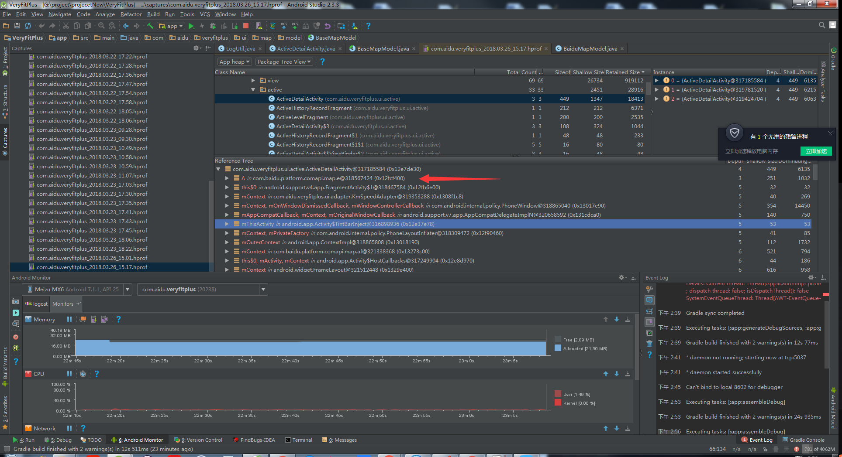

MAT检测
首先也要生成hprof文件。在as里面直接生成的hprof文件不是标准的hprof文件，点击左边的Captures按钮,切换成Captures界面，然后在你需要分析的hprof文件上面右击,有个导出标准的hropf按钮，点击后会生成一个标准的hprof文件
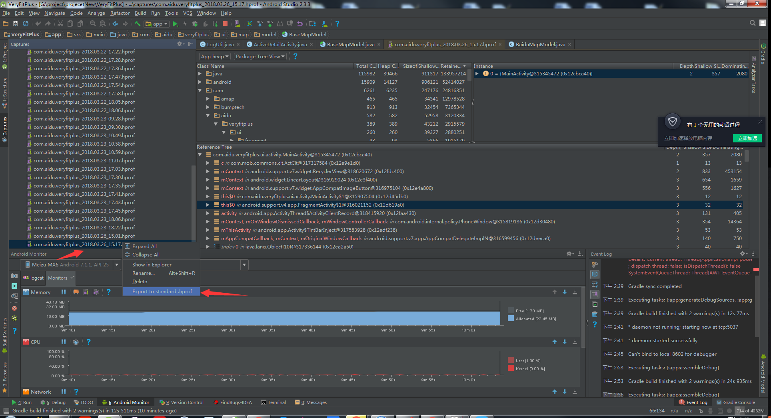

在MAT中打开刚转出来的hprof文件，如图，点击Hisogram按钮
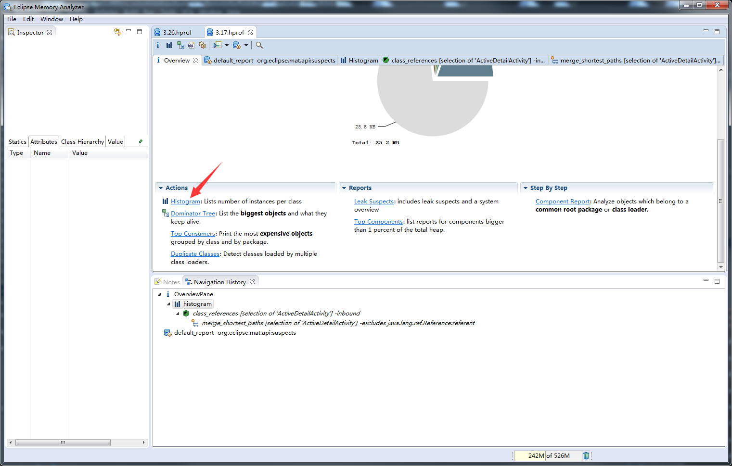

这里也是列举了所有的类和对象信息，不过这里的信息太多，而我们一般检查内存泄露的对象都是查看activity,因此在上面可以直接输入acitivity过滤.后面Objects表示该类在内存中有多少个对象,过滤后可以查看该类有3个对象。
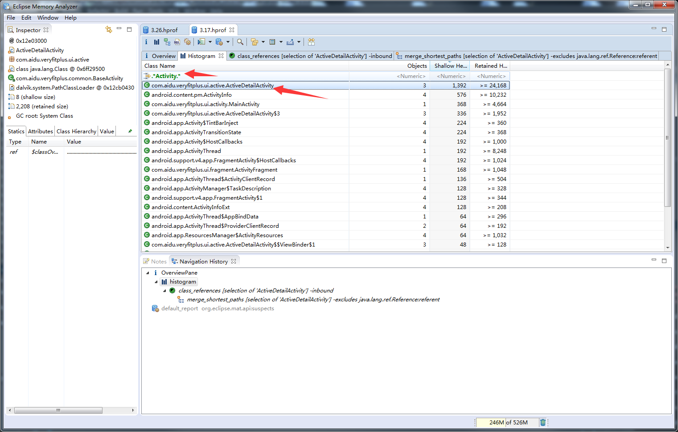

点击右键,选择Path To GC Roots-> excluede all phantom/weak/soft etc. References ,这里选择这个是所有的虚引用/软引用/弱引用都排除掉，因为只有强引用才会造成内存泄漏

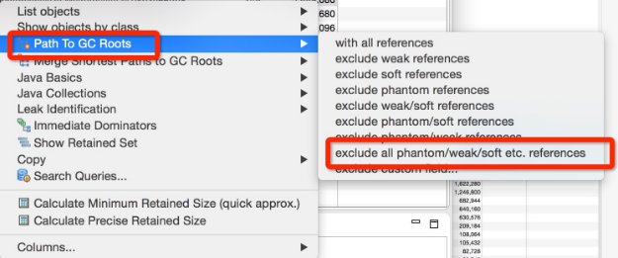
点击后就只剩下一个,立刻清除明白导致内存泄漏的罪魁祸首了。
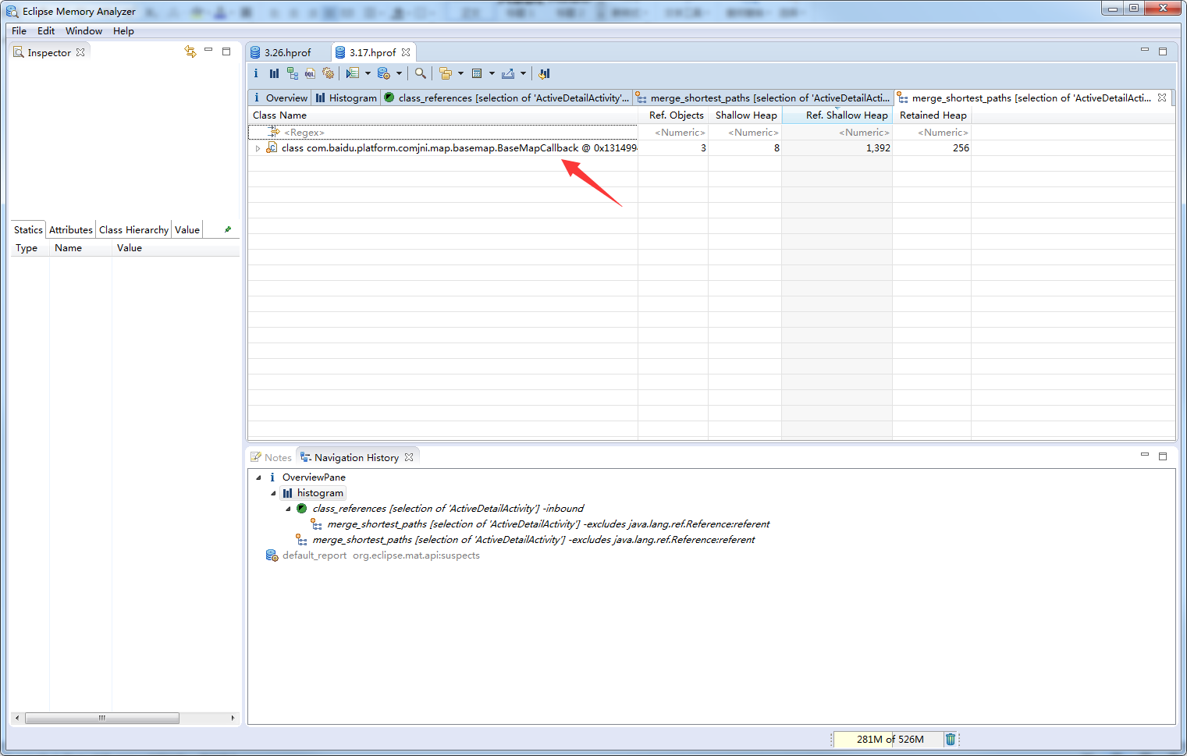

leakcanary集成检测
这个是集成在APP里面的，首先是添加依赖库

然后是初始化，一般是在Application里面初始化的。
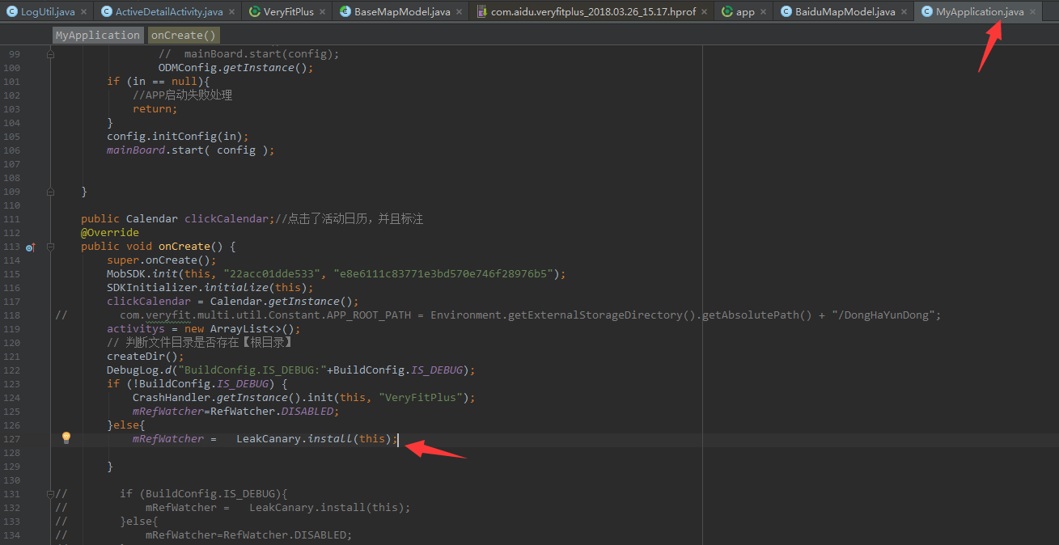
然后在要检测的类的onDestroy方法添加添加检测。一般写在BaseActivity里面，这样不用每个类都写一遍了。
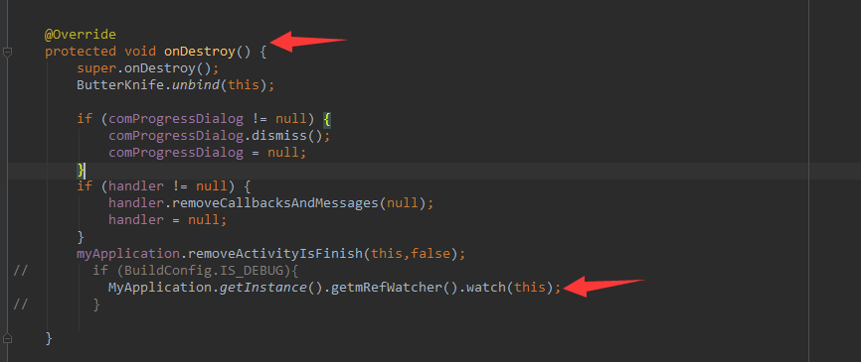
也是反复操作几遍之后，如果有内存泄漏，就会弹出提示框提示有内存泄漏。点击进去之后可以看到具体的内存泄漏信息.由于也点击了其他界面，可以看到不止一个acitivity内存泄漏。
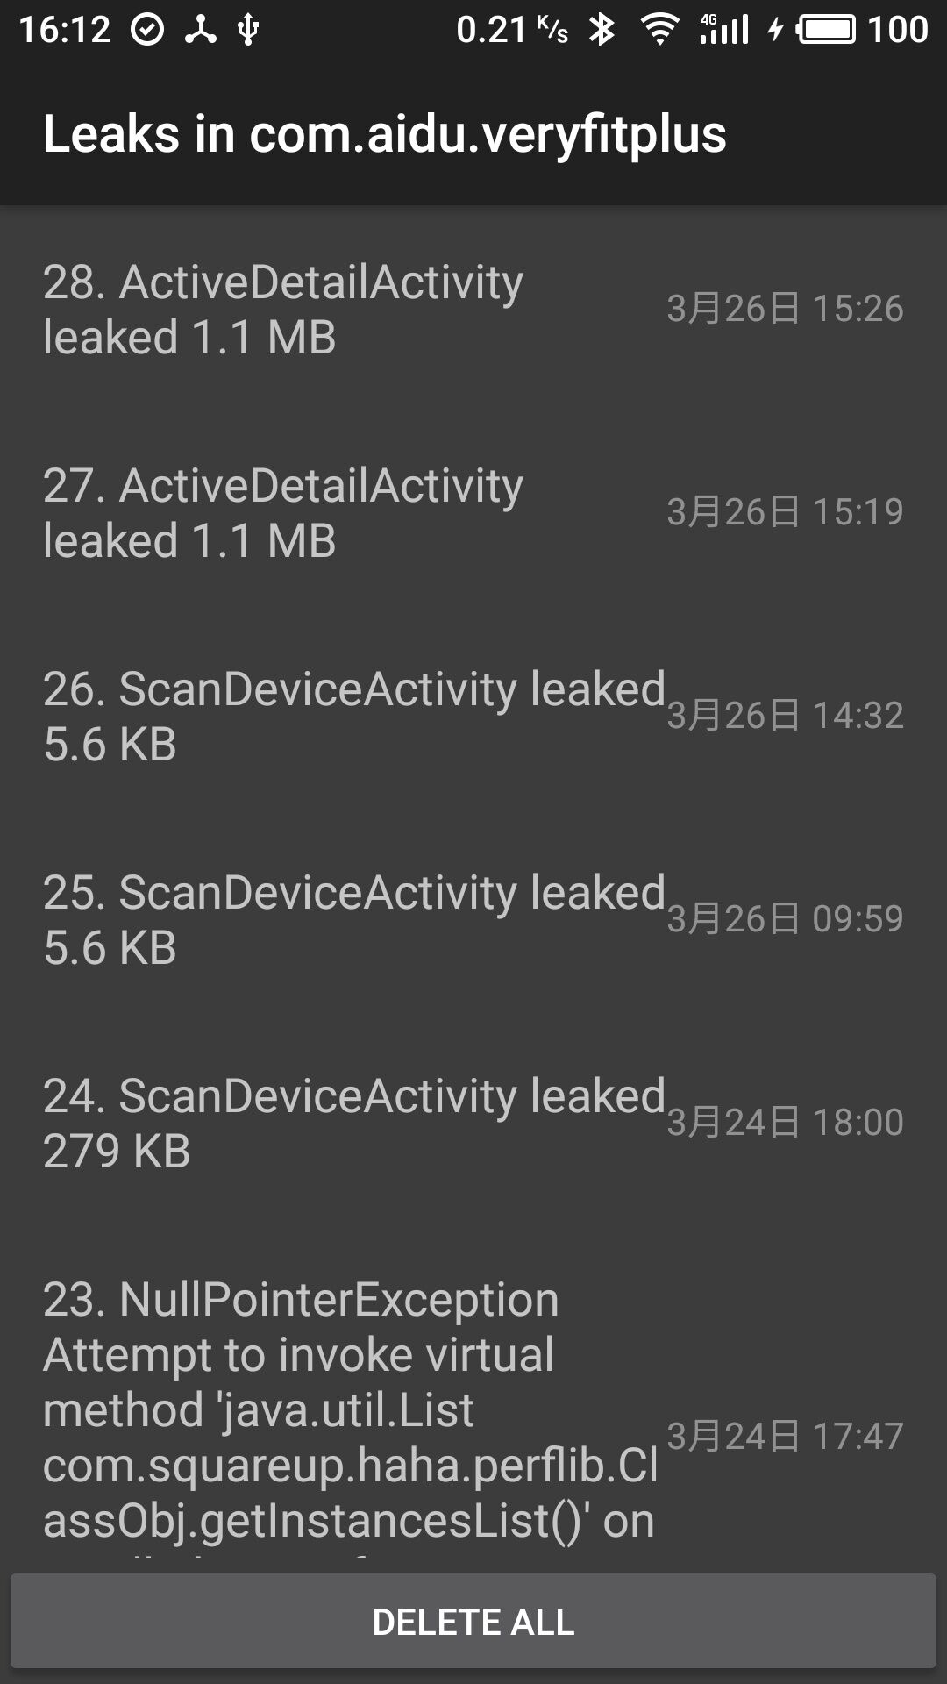

点击相应的要看的内存泄漏的类，下面可以看到有引用它的地方。点击+好展开可以看到,也是baidu引起的和之前的分析工具一致。
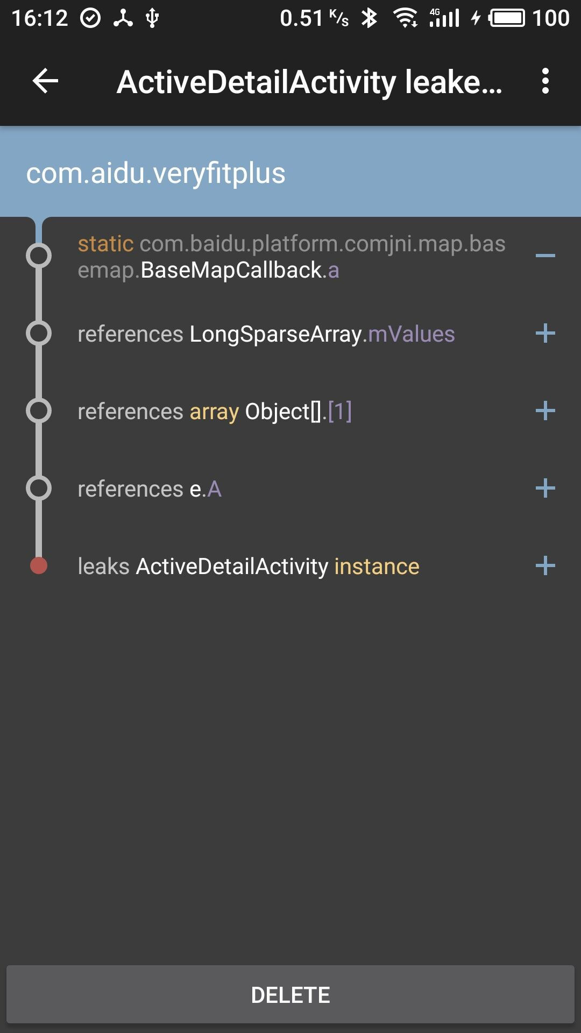
总结:monitors是android studio自带的工具，不用下载，不用集成,使用简单,但是分析起来没MAT好用。MAT需下载，需标准的hprof文件，分析功能比monitos强大。leakcanary 需集成,好处是可以已经自动分析出泄漏原因。

MAT官网下载地址:https://www.eclipse.org/mat/
leakcanary github地址:https://github.com/square/leakcanary

